Vianočné obdobie – 2. časť vianočnej doby
Vianoce a okruh ich slávenia (historické pozadie)
Narodenie Ježiša Krista – sviatky jeho vtelenia, sviatky vykúpenia, pokoja a lásky Vianoce 24. – 25. decembra oslavuje na celom svete dve miliardy kresťanov. Nepoznáme presný dátum narodenia Pána, ktoré bolo asi pred dvetisíc rokmi. Slávenie 25. decembra ako narodenie Ježiša je doložené po prvý raz z roku 336 v Ríme. Na základe odlišných tradícií slávia kresťania rôznych cirkví Vianoce v rôznych termínoch. Katolíci, protestanti a časť pravoslávia slávia Vianoce 25. decembra podľa gregoriánskeho kalendára. Časť pravoslávnych veriacich oslavuje vianočné sviatky podľa juliánskeho kalendára 7. januára.
Štedrý večer – 24. december
Štedrý deň je u kresťanov je to deň pôstu pred narodením Ježiša Krista.
Štedrý večer je večer Štedrého dňa. V rímskokatolíckej cirkvi je vyvrcholením adventu a zároveň začiatkom vianočných sviatkov. Štedrým večerom sa končí pôst a polnočnou omšou sa začína sláviť Božie narodenie – Narodenie Pána.
Narodenie Pána – VIANOCE (25. december)
Slávnosť Narodenia Pána je popri Veľkej noci a Turícach najväčším cirkevným sviatkom. Sviatok sa slávil 25. decembra. Keďže 25. marca sa všeobecne slávil sviatok Zvestovania Pána, keď archanjel Gabriel zvestoval Márii, že bude Kristovou matkou, tak o 9 mesiacov (čo je čas vývinu dieťaťa v tele matky) podľa tohto datovania je symbolický deň narodenia Pána práve 25. december. Ďalšou hypotézou je dejinno-náboženská hypotéza, ktorá hovorí o christianizácii a novej kresťanskej interpretácii rímskeho sviatku narodenia Slnka- Kristus ako Slnko spravodlivosti “Sol iustitiae“, Kristus – Svetlo sveta.
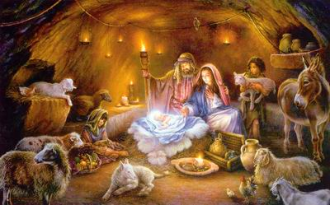
Od 6. storočia na sviatok Narodenia Pána kňaz celebruje tri sväté omše: polnočnú (utiereň), rannú (pastiersku) a slávnostnú dennú. V Ríme pápež zvykol slúžiť polnočnú v Bazilike Panny Márie Snežnej (Santa Maria Maggiore) pri jasličkách, rannú v gréckom Chráme sv. Anastázie a slávnostnú dennú v Bazilike sv. Petra. Pápež Benedikt XIV. (1740-1758) pripisoval týmto trom svätým omšiam symboliku trojakého zrodenia Ježiša Krista: od večnosti v lone Nebeského Otca, telesne a v čase z Panny Márie v Betleheme a duchovne v našich srdciach.
Ježiš sa narodil v Betleheme (heb. Dom chleba). Je to mesto asi 8 km južne od Jeruzalema, rodisko kráľa Dávida. Sem prišiel kvôli sčítaniu obyvateľstva Jozef z Nazaretu so svojou snúbenicou Máriou a tu (podľa tradície v jaskyni za mestom) sa narodil Ježiš. Slávnosť Narodenia Pána sa slávi s vigíliou a s oktávou. Vianočné obdobie však pokračuje aj po ôsmich dňoch a končí sa nedeľou po Zjavení Pána (do r. 1969 sa končilo 2. februára). Do tohto obdobia zaraďujeme štyri významné sviatky kresťanského kalendára: Sviatok Svätej rodiny, Slávnosť Bohorodičky Panny Márie, slávnosť Zjavenia Pána a sviatok Krstu Pána.
Sviatok Svätej rodiny (v piatok alebo v nedeľu po Narodení Pána)
Tento sviatok sa od roku 1969 slávi v nedeľu po Narodení Pána. ako vzor kresťanských rodín.
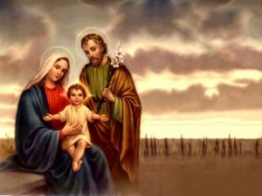
Sviatok Panny Márie Bohorodičky (1. január)
Podľa záznamu v evanjeliu sv. Lukáša osem dní po narodení “obrezali chlapčeka a dali mu meno Ježiš“ (Lk 2,21). Túto udalosť si pripomínala Cirkev v dvoch sviatkoch: sviatok Obrezania Pána, ktorý sa už od 6. storočia tradične slávil 1. januára a sviatok Mena Ježiš- 3.1.
Pri reforme cirkevného kalendára v roku 1969 sa tieto dva sviatky nahradili Slávnosťou Panny Márie Bohorodičky, ktorou si Cirkev pripomína dôležitú úlohu Márie v ekonómii spásy ako Matky Syna Božieho a jej vyhlásenie za Bohorodičku (Theotokos) na Treťom ekumenickom koncile v Efeze (r. 431). Je oslavou materstva Panny Márie a téma bohoslužby dňa je vyjadrená slovami sv. Pavla “Keď prišla plnosť času, Boh poslal svojho Syna, narodeného zo ženy…“ (Gal 4,4). Takto sa z tohto sviatku Pána stal sviatok Panny Márie.
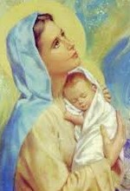Bohorodička (gr. Theotokos, lat. Deipara) – titul, ktorým prvotná Cirkev poctila Pannu Máriu na konci 3. storočia. Vyjadruje sa ním skutočnosť, že Mária bola matkou Božieho Syna nielen ako človeka, ale aj ako pravého Boha.

Sviatok Zjavenia Pána – Traja králi (6. januára)
Na Východe už od 3. storočia bol 6. január sviatkom Zjavenia Pána (Epifánia). Cirkev si v ňom pripomínala “tri zázraky“: príchod mudrcov z Východu, Ježišov krst a jeho prvý zázrak v Káne Galilejskej. V 4. storočí sa tento sviatok rozšíril aj na Západe, kde liturgia a čítania kládli dôraz predovšetkým na poklonu mudrcov z Východu. Títo učenci z Perzie boli v apokryfných spisoch a náboženských legendách zobrazovaní ako “traja králi“ s menami Gašpar, Melichar a Baltazár, hoci evanjeliový záznam tohto príbehu (Mt 2,1-12) o ich počte, kráľovskej hodnosti a menách, nič nehovorí.
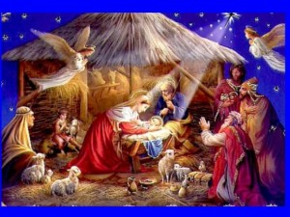V týchto mudrcoch, ktorí sú predstaviteľmi okolitých pohanských náboženstiev, evanjelium vidí prvotiny národov, ktoré prijímajú dobrú zvesť o spáse skrze vtelenie. Príchod mudrcov do Jeruzalema s cieľom pokloniť sa židovskému kráľovi ukazuje, že v mesiášskom svetle Dávidovej hviezdy hľadajú v Izraeli toho, ktorý bude kráľom národov. Ich príchod znamená, že pohania môžu objaviť Ježiša a klaňať sa mu ako Božiemu Synovi a Spasiteľovi sveta, len ak sa obrátia k židom a príjmu od nich mesiášske prisľúbenie, ako sa nachádza v Starom zákone.
Útek do Egypta a povraždenie neviniatok sú prejavom toho, ako temnoty odporujú svetlu: “Prišiel do svojho vlastného, a vlastní ho neprijali“ (Jn 1,11). Celý Kristov život bude poznačený prenasledovaním. A jeho vlastní majú na ňom podiel s ním. Jeho návrat z Egypta pripomína exodus a predstavuje Ježiša ako definitívneho osloboditeľa. (KKC 530, 574)
Sviatok Krstu Pána (nedeľa po Zjavení Pána)
Krst Ježiša v rieke Jordán je medzníkom v jeho pozemskom živote, pretože je začiatkom jeho verejného účinkovania. Zaznamenali ho všetci traja synoptickí evanjelisti (Mt 3,13-17; Mk 1,9-11; Lk 3, 21-22) a implicitne sa o ňom zmieňuje i Ján. Pôvodne si ho Cirkev pripomínala (s poklonou troch mudrcov a s prvým Ježišovým zázrakom v Káne) na sviatok Zjavenia Pána (6. januára). Od roku 1969 sa slávi osobitne, a to v nedeľu po Zjavení Pána.
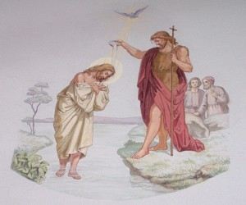
Vianoce a stavanie betlehemov
K dokresleniu vianočnej atmosféry patrí aj stavanie betlehemov s jasličkami, postavami Svätej rodiny, troch mudrcov, pastierov a anjelov. Jedná sa o vyobrazenie scény narodenia Ježiška. Za pôvodcu betlehemskej tradície sa pokladá sv. František z Assisi, ktorý postavil prvý betlehem v Greccio v roku 1223.
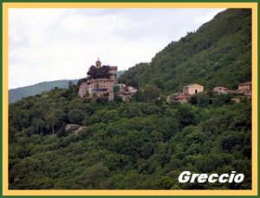
Pieseň Tichá noc, svätá noc
Svetoznáma pieseň Tichá noc, svätá noc zaznela po prvý raz v Rakúsku, na Vianoce v roku 1818 ju po prvýkrát zaspievali duchovný Joseph Mohr a učiteľ Franz Xaver Gruber v kostolíku v Oberndorfe. Vtedy táto melódia vyvolala oduševnenie lodníkov na rieke Salzach a ich rodín, dnes sa spieva na celom svete vo viac ako 200 jazykoch. Za túto pieseň vďačíme kňazovi Josephovi Mohrovi, rodákovi zo Salzburgu. Učiteľa Franza Xavera Grubera z Arnsdorfu, ktorý v Oberndorfe zastupoval organistu, požiadal, aby k jeho básni skomponoval vhodnú melódiu s dvomi sólovými hlasmi a – pretože organ mal poruchu – so sprievodom gitary. Text vo forme básne napísal Mohr už dva roky predtým.

